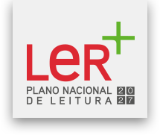

2019 – Ano Internacional da Tabela Periódica dos Elementos Químicos
De 1869 para 2019

150 anos da Tabela Periódica dos Elementos Químicos
De classificação para lei, de lei para sistema, de sistema para tabela.
Uma resolução das Nações Unidas e da UNESCO para celebrar a criação de uma das ferramentas mais importantes na história da ciência.
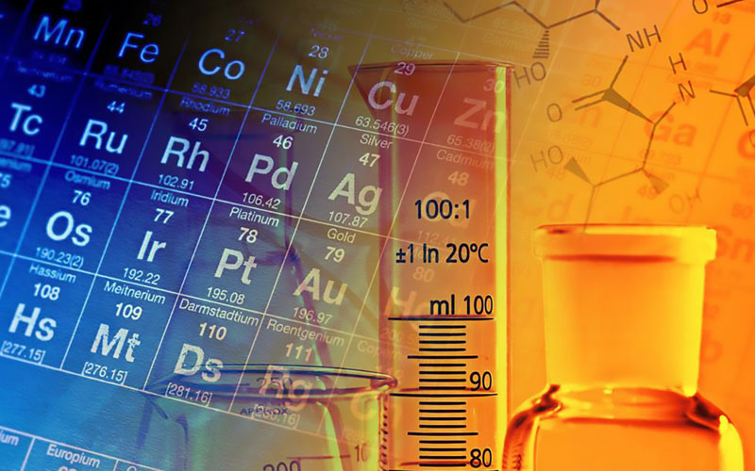
Em 1869 Dmitry Mendeleev criou o Sistema Periódico dos Elementos Químicos. Passados 150 anos celebramos a criação da ferramenta que permite prever as propriedades da matéria – na terra, ou em qualquer parte do universo. Numa obra prima, as essências da química, da física, da biologia, e das ciências que delas floresceram, encontram-se reunidas.

Tabela periódica para imprimir (versão estudantes):
https://www.tabelaperiodica.org/wp-content/uploads/2018/05/Tabela-completa-5-algarismos-sem-intervalo-v5b.jpg

Acede ao próximo link para ver a TP e os usos dos elementos químicos:
https://www.tabelaperiodica.org/tabela-periodica-com-aplicacoes-dos-elementos-quimicos/

